Ministerul Educației și Cercetării al Republicii Moldova
Universitatea Tehnică a Moldovei
Facultatea Calculatoare, Informatică și Microelectronică

Raport
la
Lucrarea de laborator Nr. 5

Disciplina: Tehnici de programare

Tema: ”Web Lab”

A efectuat : st. gr.SI-263 – Carazanu Bogdan

A verificat : asistent universitar Patricia Reițman

Chișinău – 2026

A)Partea 1- Importuri
1) Aducem în program o unealtă de pe internet (requests) și îi verificăm versiunea. Diferența e că requests a trebuit instalată manual de noi cu comanda pip, pe când cealaltă unealtă (urllib) vine deja instalată din fabrică odată cu Python.
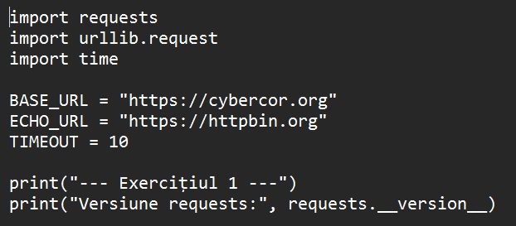
Figura 1.1 – Codul

2)Învățăm două moduri diferite de a aduce și folosi aceeași unealtă. Un stil scrie numele mare în față ca să știi de unde vine (mai sigur), iar celălalt stil o importă direct ca să scrii codul mai scurt.
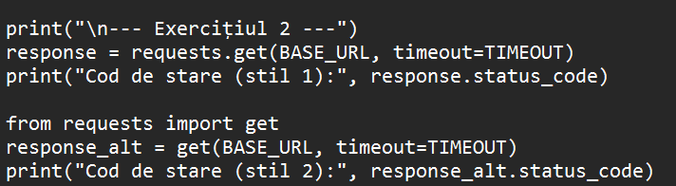
Figura 1.2-Codul
3) Îi punem un „poreclă” (alias) uneltei ca să scriem mai puțin când o folosim. E util când numele e lung, dar dacă pui o poreclă ciudată, altcineva nu va mai înțelege codul tău.
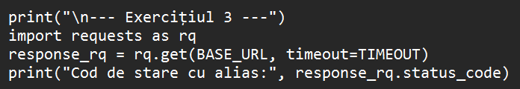
Figura 1.3 – Codul
4) Descărcăm o pagină web folosind doar uneltele native cu care vine Python (fără librării externe), luăm codul de stare (dacă a mers sau nu) și primele bucăți din textul paginii.
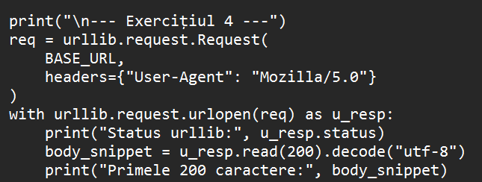
Figura 1.4 – Codul

5)Ne uităm „sub capotă” în interiorul uneltei requests să vedem ce conține ea (funcții, clase, alte module).
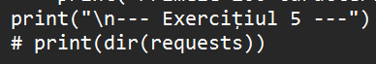
Figura 1.5 – Codul

6) Deschidem manualul/documentația uneltei ca să găsim un buton secret (parametrul de timp) care oprește programul să aștepte la infinit dacă site-ul se blochează.
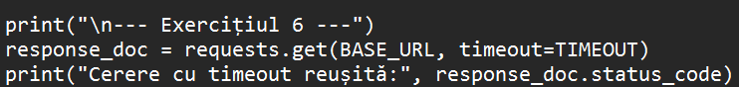
Figura 1.6 – Codul

7) Pornim cronometrul înainte de a face o cerere pe net și îl oprim după, ca să vedem exact câte secunde a durat, fficial asta cu cronometrul intern al site-ului.
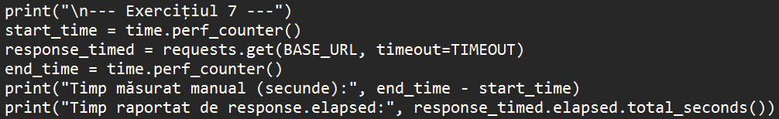
Figura 1.7 – Codul

8) Testăm ce se întâmplă dacă încercăm să folosim o unealtă care nu e instalată. Programul nu se blochează cu eroare urâtă, ci prinde problema și îi spune frumos omului ce comandă să dea ca s-o instaleze.
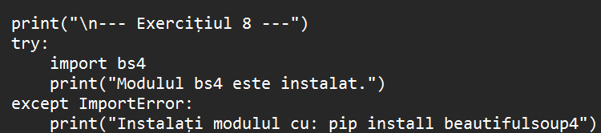
Figura 1.8 – Codul

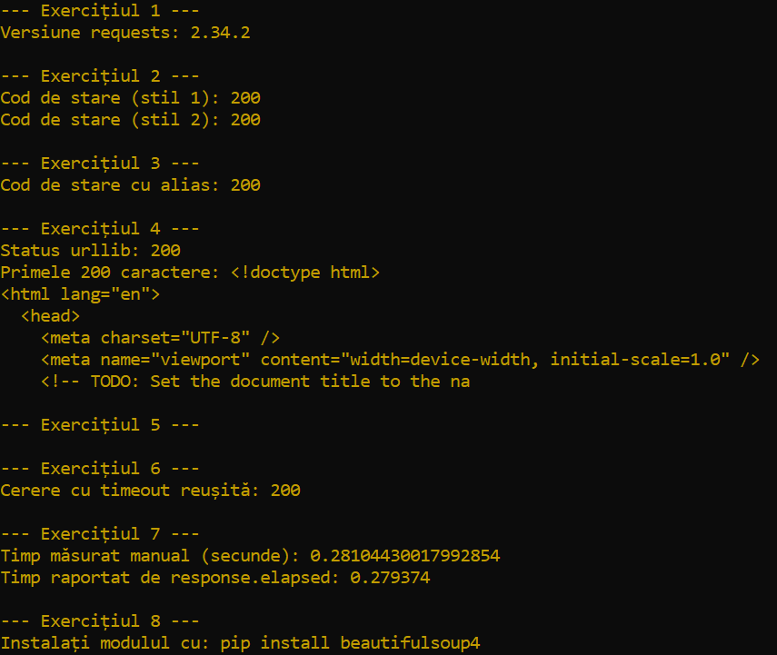
Figura 1.9 – Outputul în terminal
B)Partea 2 – Methods
9) Ne uităm la răspunsul de la site și îi citim etichetele principale: codul de stare (dacă a mers), dacă totul e ok, adresa finală și setul de caractere.
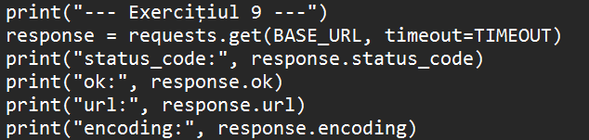
Figura 2.1 – Codul

10) Folosim o metodă care verifică dacă pagina a generat erori; dacă cerem o pagină care nu există, prindem eroarea ca să nu se blocheze programul.
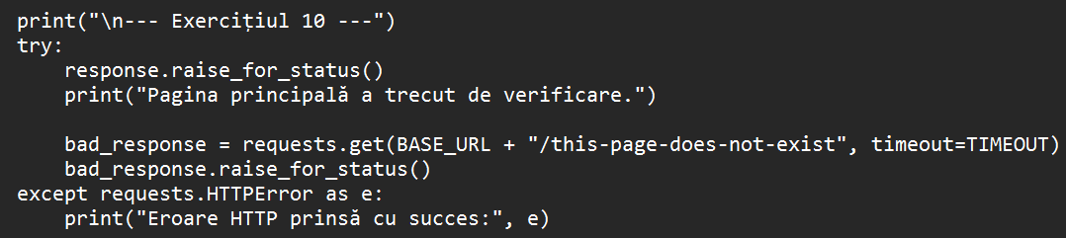
Figura 2.2 – Codul

11) Citim toate detaliile tehnice ascunse pe care serverul ni le trimite în antete (headers).
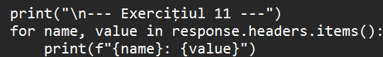
Figura 2.3 – Codul

12) Căutăm anumite antete fficial (cum ar fi tipul serverului) și punem o valoare implicită în caz că lipsesc.
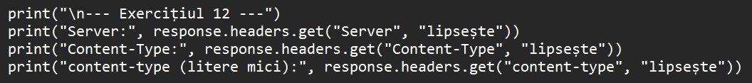
Figura 2.4 – Codul

13) Luăm textul paginii, îl facem cu litere mici și numărăm de câte ori apare un anumit cuvânt, legând acțiunile una după alta.
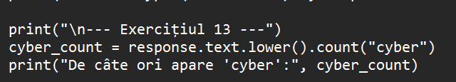
Figura 2.5 – Codul

14) Căutăm textul dintre etichetele <title> și </title> ca să aflăm titlul fficial al paginii web.
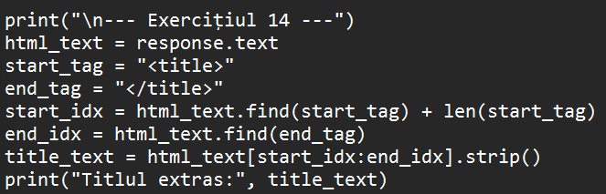
Figura 2.6 – Codul

15) Tăiem codul paginii în rânduri și vedem câte linii are și care dintre ele este cea mai lungă.
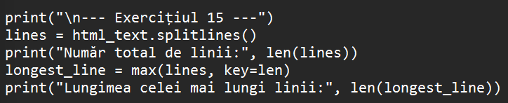
Figura 2.7 – Codul

16) Verificăm dacă adresa începe cu https:// ca să știm sigur că avem o conexiune securizată.
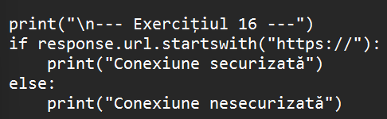
Figura 2.8 – Codul

17) Încercăm să accesăm un site fără securitate și vedem prin câte stații/redirecționări trece până ajunge la adresa finală.
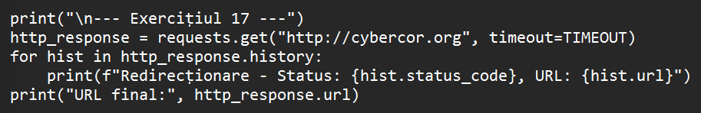
Figura 2.9 – Codul

18) Comparăm două tipuri de cereri: una care cere doar antetele (fără conținut) și alta care descarcă tot site-ul.
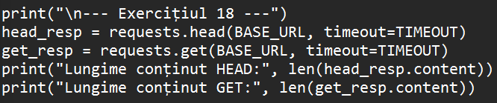
Figura 2.10 – Codul
19) Verificăm dacă site-ul ne-a lăsat vreun cookie și ce proprietăți de securitate are.
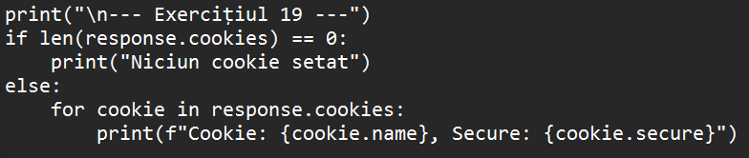
Figura 2.11 – Codul

20) Creăm o sesiune de lucru în care setăm un nume personalizat (User-Agent) ca să ne prezentăm în fața serverului.
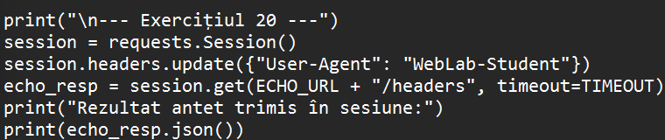
Figura 2.12 – Codul

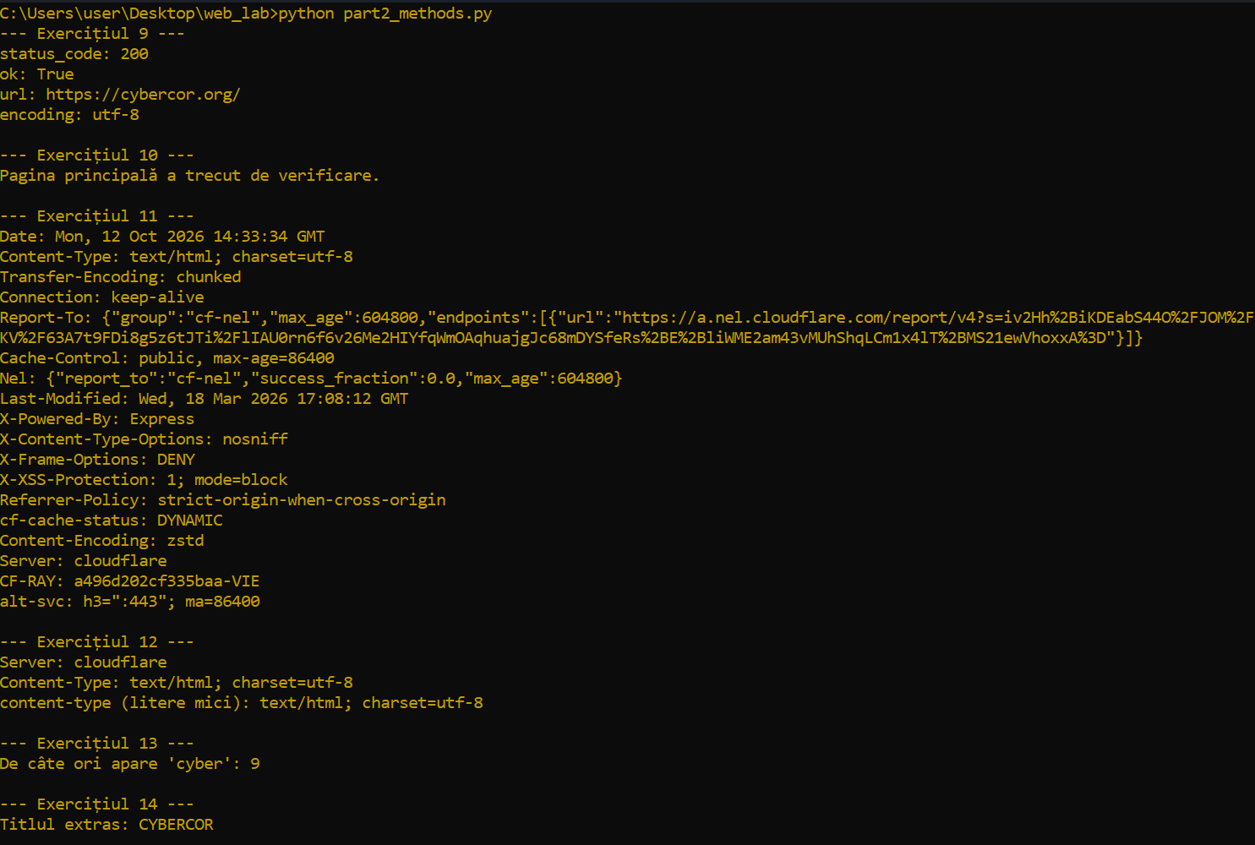
Figura 2.13 – Output în terminal 1

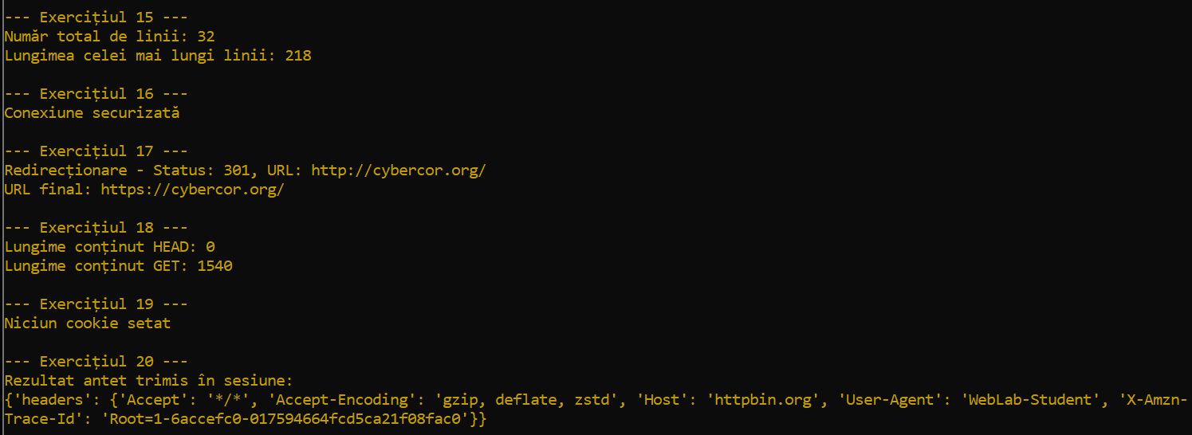
Figura 2.14 – Output în terminal 2

C)Partea 3 – Functions
21) Definim o funcție de bază numită fetch(url) care primește ca argument o adresă web și folosește requests.get() pentru a descărca pagina, returnând obiectul de tip răspuns.

22) Creăm funcția get_status(url) care face cererea web, dar extrage și returnează doar codul numeric de stare (de exemplu, 200). Apoi, o apelăm pentru mai multe rute diferite, punând o pauză de 1 secundă între ele (time.sleep(1)) ca să nu bombardăm serverul.

23) Scriem funcția fetch_with_timeout(url, timeout=10) unde timpul de așteptare are o valoare fixată dinainte (10 secunde). Dacă nu specificăm altfel când o apelăm, Python va folosi automat valoarea 10.

24) Construim o funcție pură get_title(html) care nu accesează internetul, ci primește direct textul HTML al unei pagini, caută etichetele <title> și </title> și extrage titlul dintre ele.

25) Adăugăm specificații de tip pentru argumente și rezultate (de exemplu, url: str -> int), ceea ce ne ajută să vedem clar ce date intră și ce date ies din funcție.

26/27) Scriem funcția page_exists(url) folosind un bloc de protecție try...except requests.RequestException. Dacă adresa web este invalidă sau pică internetul, programul nu se blochează cu eroare roșie, ci prinde excepția și returnează False.

28) Funcția check_paths(base, paths) ia o adresă de bază și o listă de sub-pagini, le combină, apelează starea fiecăreia și construiește un dicționar complet cu rezultatele obținute.

29/30) Funcția security_headers(url) descarcă pagina și verifică prezența unor antete esențiale de securitate (cum ar fi protecția împotriva atacurilor de tip clickjacking sau XSS), iar score_headers calculează un scor de tip fracție (de exemplu, 3/5).

31/32)Funcția fetch_robots descarcă fișierul robots.txt al unui site, iar disallowed_paths citește liniile textului și extrage exact rutele pe care administratorii site-ului au interzis robotilor de căutare să intre.

33) Folosind steluța *urls, funcția response_times poate primi oricâte adrese web dorim (una, cinci sau zece), măsoară cronometrat timpul de răspuns pentru fiecare în parte și stochează totul într-un dicționar.

34) Funcția de logare log(message, **details) ne permite să trimitem un mesaj text însoțit de oricâte detalii suplimentare sub formă de perechi cheie-valoare (cum ar fi url=..., status=...), pe care le afișează frumos pe ecran.
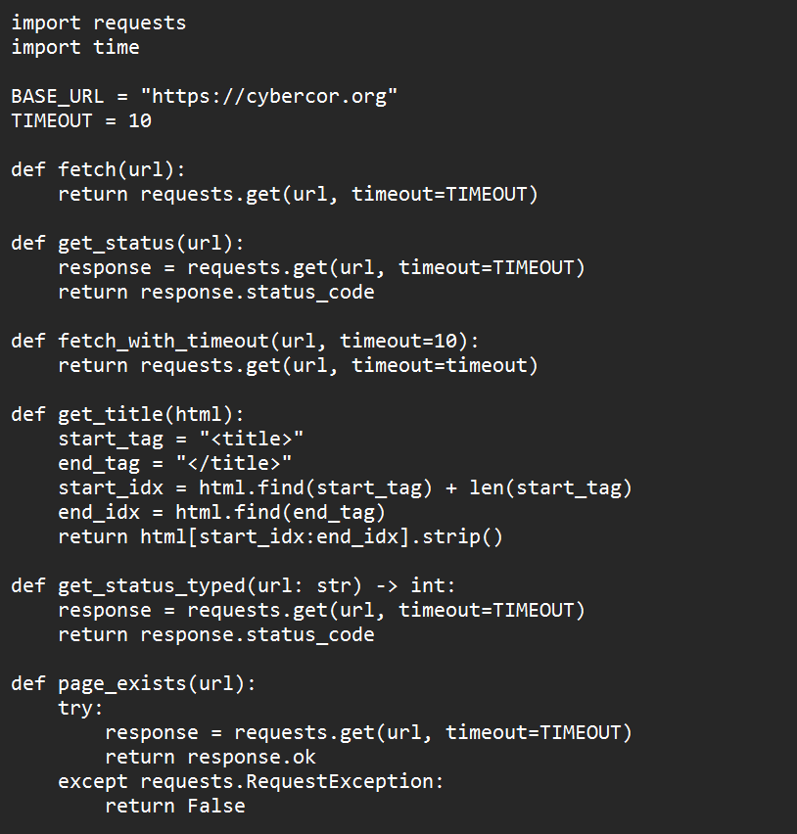
Figura 3.1 – Codul 1
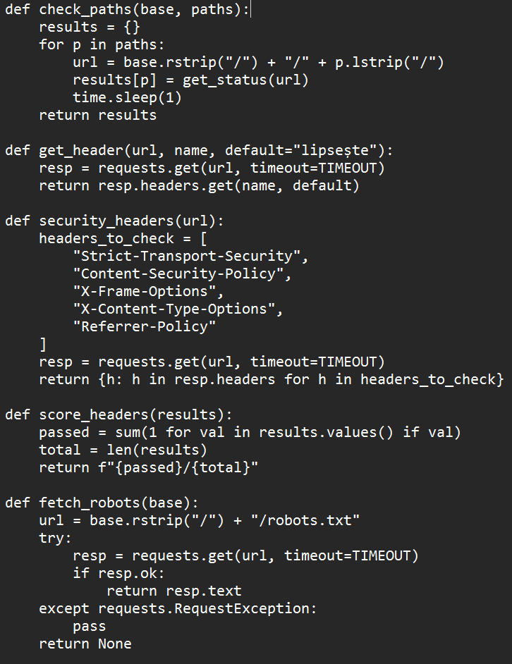
Figura 3.2 – Codul 2
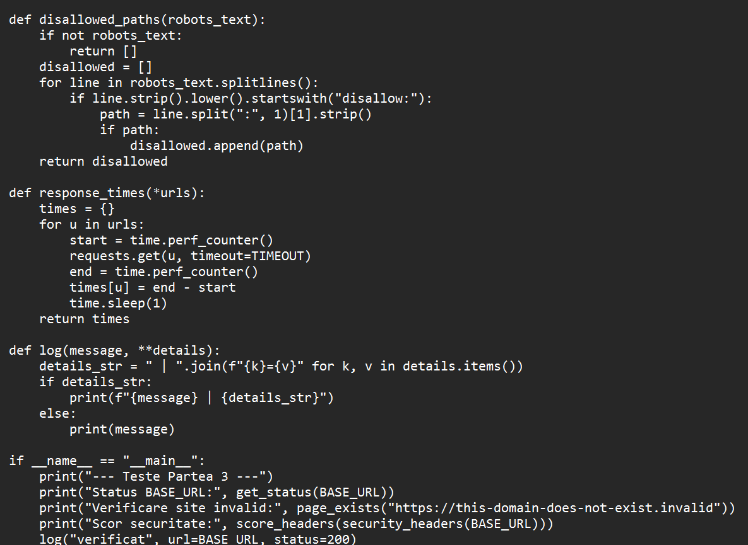
Figura 3.3 – Could 3
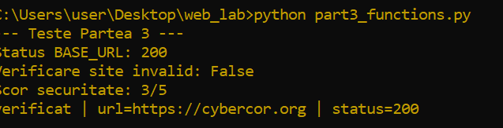
Figura 3.4 – Output în terminal

D)Partea 4 – Modules
35) Descompunem un URL în bucățele (protocol, domeniu, cale).
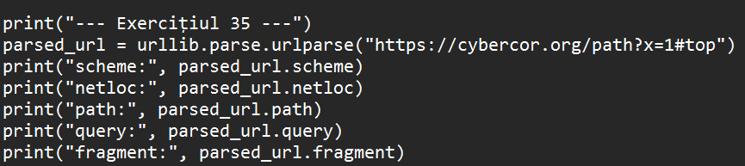
Figura 4.1 - Codul

36) Lipim bucăți de adrese pentru a forma linkuri complete.
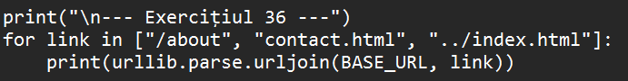
Figura 4.2 - Codul

37/38) Căutăm linkurile dintr-o pagină și le împărțim în interne și externe.
39/40) Creăm un robot simplu care extrage imaginile și calculăm o amprentă unică a paginii.
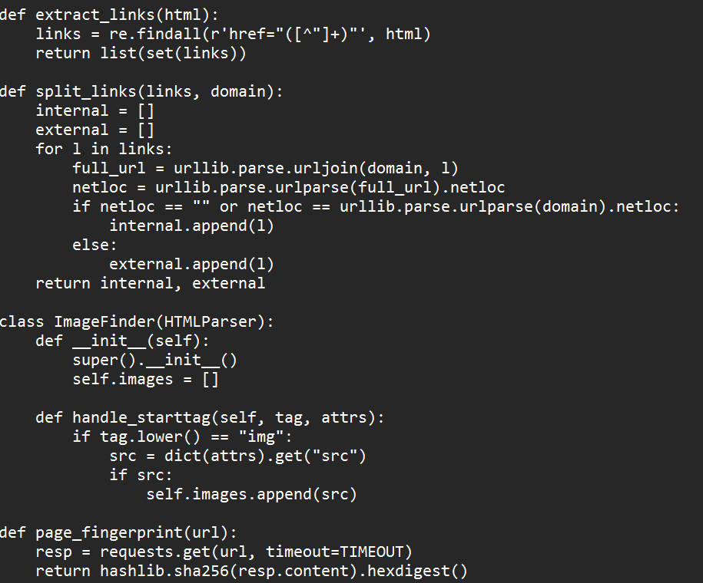
Figura 4.3 – Codul pentru ex 37-41

41) Salvăm antetele într-un fișier headers.json și le citim înapoi.
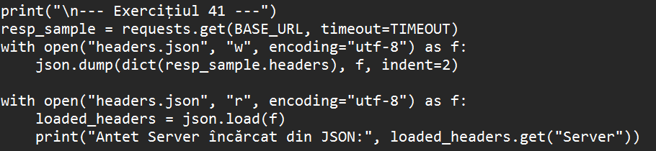
Figura 4.4 - Codul

42/43) Aflăm adresa IP a site-ului și câte zile mai sunt până expiră certificatul de securitate HTTPS.
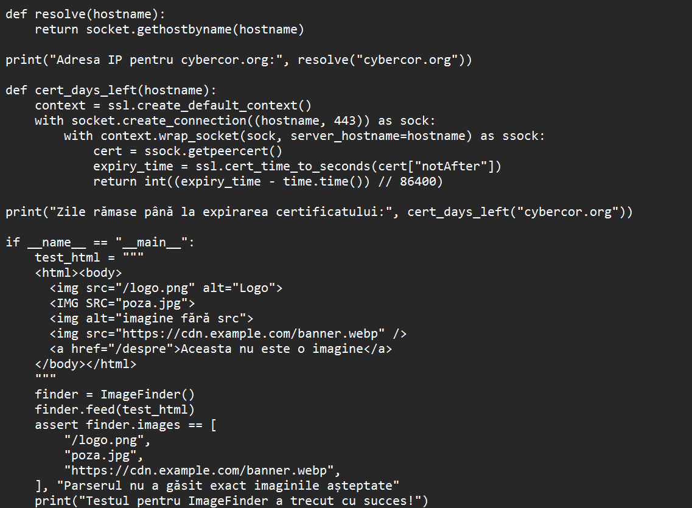
Figura 4.4 – Codul pentru ex 42-43

E)Partea 5 – Projects
44-50)Transformăm întregul cod acumulat într-un modul propriu și construim funcția principală care efectuează un audit complet al site-ului țintă, măsurând timpii de răspuns, extragând antetele și titlul paginii, verificând securitatea conexiunii și salvând automat rezultatele structurate într-un fișier CSV sau JSON pentru raportul final.
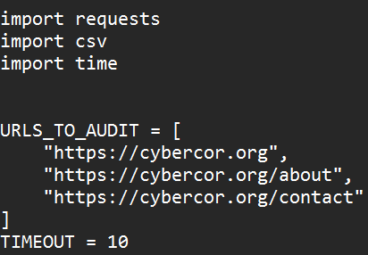
Figura 5.1 – Codul 1

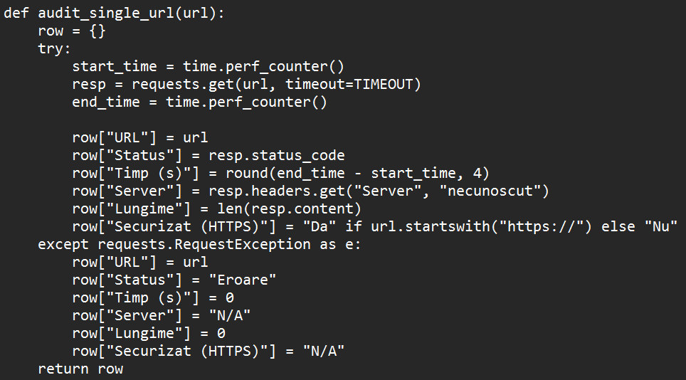
Figura 5.2 – Codul 2

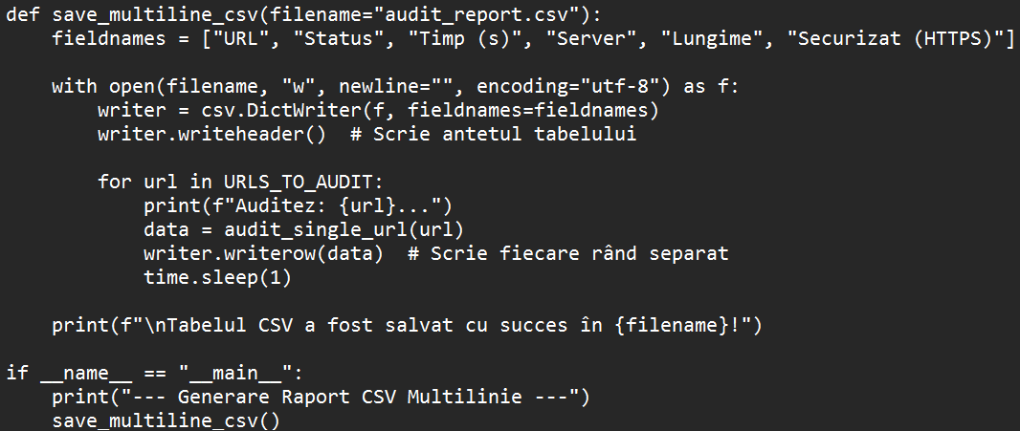
Figura 5.3 – Codul 3

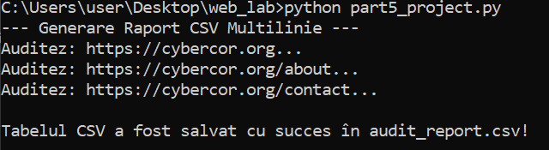
Figura 5.4 – Output din terminal

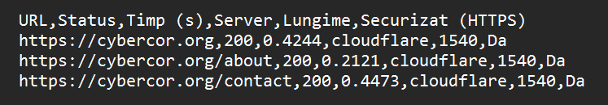
Figura 5.5 – Auditul creeat de program

Concluzie:
În cadrul acestui laborator am parcurs procesul complet de dezvoltare a unei aplicații Python pentru interacțiunea cu mediul web, utilizând atât biblioteca externă requests, cât și diverse module esențiale din biblioteca standard. Prin structurarea codului în funcții modulare și reutilizabile, am reușit să automatizăm colectarea de date, verificarea antetelor de securitate, analiza fișierelor de configurare și auditarea paginilor web. Proiectul final a demonstrat cu succes capacitatea de a procesa informațiile extrase și de a le exporta în formate standardizate (JSON și CSV), consolidând astfel cunoștințele practice despre programarea orientată spre rețea și bunele practici în automatizarea sarcinilor web.

